Grupo N.º | 8 | Curso: | 3k3 | Año: | 2020

Integrantes:

 | Apellido y Nombres | Legajo | Email
1 | Chiroque, Claudia | 30820 | claudia.chiroque001@gmail.com
2 | Haedo Borget, Alejo Lautaro | 72937 | inviable2346@gmail.com
3 | Millicay, Raul | 33618 | raulmillicay@gmail.com
4 | Olivera, Diego | 74722 | diegooliverautn@gmail.com
5 | Salomon, Gonzalo | 70486 | gonzalosalomon_94@hotmail.com
6 | Sosa, Joaquin Manuel | 70554 | joaquinsosa.sistemas@gmail.com
7

Docente: | Liberatori, Marcelo Sadi | JTP: | Damiano, Luis Esteban

Razón Social de la Empresa: Ferretería Industrial

Ramo o actividad: Venta Materiales y Alquiler Herramientas

Objetivo del sistema: Brindar información para la gestión de alquiler, mantenimiento de Herramientas y venta de Materiales compuestos y simples a las distintas obras de construcción.

Alcances: El sistema deberá gestionar los materiales, las herramientas, camiones, envíos, el alquiler, la devolución.

Descripción de la situación actual de la Empresa

Una ferretería industrial se dedica a proveer materiales y alquilar herramientas industriales para obras en construcción.
Los materiales que se entregan pueden ser materiales simples o compuestos, por ejemplo: la arena es un material simple, como también existen materiales como la mezcla preparada (Arena 60% + Cemento 40%).
Es necesario registrar los siguientes datos de los materiales: código, cantidad, unidad de medida (kilo, metro cúbico, etc.), proveedor que proporcionó el material y fecha de ingreso al depósito. En el caso de los compuestos hay que registrar los materiales que lo componen y el porcentaje de cada uno.
De las herramientas industriales se registran los siguientes datos: marca, modelo, tipo de herramienta, proveedor y vida útil de la herramienta.
Adicionalmente a las herramientas se les realizan mantenimientos preventivos, los mismos deben ser registrados indicando la fecha en que se realizó, quien fue el empleado que hizo el mantenimiento y los repuestos utilizados en los mismos, si es que existieron cambios. Los repuestos que se mantienen en stock para los mantenimientos deben ser registrados indicando tipo de repuesto, marca, cantidad en stock y proveedor que los provee, teniendo en cuenta que un repuesto puede ser provisto por muchos proveedores.
Los materiales y las herramientas son enviados a las obras en construcción en camiones. Hay que registrar los distintos envíos para poder tener un registro de las entregas por camión. Los camiones son identificados por su patente y se registran los siguientes datos: marca del camión, año del modelo, capacidad de carga.
Por cada entrega se almacena la fecha de entrega y dirección en donde se realiza la entrega, adicionalmente se deben registrar los alquileres de herramientas registrando el periodo de alquiler, obra en la que lo dejan y el responsable de la devolución.
Una vez devueltas las herramientas en alquiler se cobran los días en uso por un costo fijo diario, en caso de que se devolviera fuera de tiempo se cobra una multa por cada día de atraso, los costos de las multas por día tanto fijos como por días de atraso dependen del tipo de herramienta.
De los responsables de devolución de cada obra hay que registrar sus datos personales: tipo y número de documento, dirección, teléfonos (puede ser más de uno) y quien es el jefe inmediato superior.

Descripción de la solución propuesta

Nuestra solución pretende utilizar una combinación de los paradigmas orientado a objetos y orientado a eventos, con el lenguaje de programación C#, en el marco de trabajo .NET 4.6. El sistema va a poseer una arquitectura de tres capas y utilizará una base de datos relacional SQL Server, para ser puesto en producción en un sistema operativo Windows. Utilizaremos Visual Studio 2017 como IDE y SQL Server Express 2016 como DBMS.

__________________________________________________________

__________________________________________________________

__________________________________________________________

__________________________________________________________

__________________________________________________________

__________________________________________________________

__________________________________________________________

__________________________________________________________

__________________________________________________________

__________________________________________________________

__________________________________________________________

__________________________________________________________

__________________________________________________________

DBMS a utilizar: SQL server

Normalización propuesta

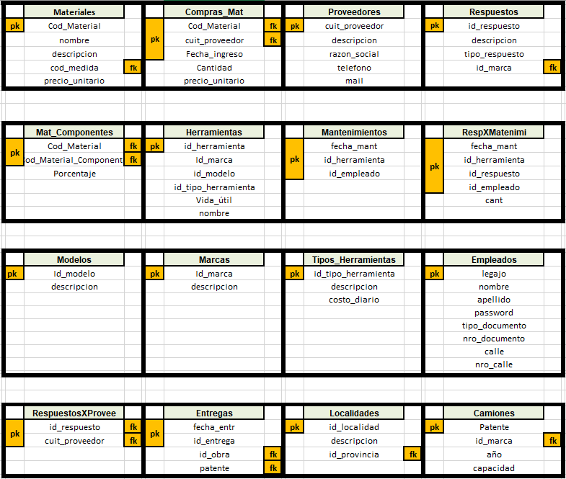
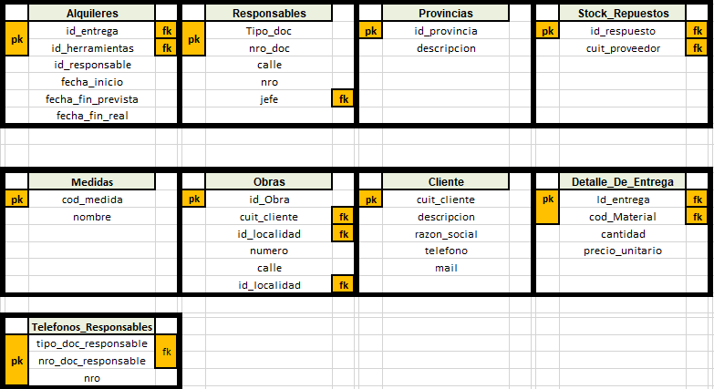

Menú

Altas/Bajas/Modificaciones/Consultas
- Clientes
- Proveedores
- Empleados
- Responsables
- Obras
- Materiales
- Repuestos
- Herramientas
- Camiones
- Tipos de Herramientas
- Marcas
- Modelos
- Medidas
- Provincias
- Localidades
Cargas y/o Procesos
- Compra de Materiales
- Entregas
- Alquileres
- Detalles de entrega
- Mantenimientos
Listados/Reportes
- Listado de obras que tienen alquileres atrasados.
- Listado de alquileres atrasados.
- Listado de Proveedores.
- Listado de herramientas pendientes de mantenimiento.
- Reporte de venta de materiales del mes.
- Reporte de alquileres del primer cuatrimestre.
Estadísticas
- Venta de materiales en el primer semestre.
- Alquiler de herramientas en el segundo semestre.
- Cantidad de alquileres por provincia.
- Cantidad de mantenimientos preventivos realizados a las herramientas durante el año.
- Cantidad de alquileres atrasados en el mes.

U.C. id | Descripción

UC id: | Descripción | Tipo
Objetivo:

UC id: | Descripción | Tipo
Objetivo:

UC id: | Descripción | Tipo
Objetivo:

UC id: | Descripción | Tipo
Objetivo:

UC id: | Descripción | Tipo
Objetivo:

UC id: | Descripción | Tipo
Objetivo:

UC id: | Descripción | Tipo
Objetivo:

UC id: | Descripción | Tipo
Objetivo:

UC id: | Descripción | Tipo
Objetivo:

UC id: | Descripción | Tipo
Objetivo:

UC id: | Descripción | Tipo
Objetivo:

